**Сынып жетекшілік туралы ереженің орындалуы және сынып жетекшінің атқарған жұмыстарына талдама**

«Қыналы негізгі орта білім беретін мектебі»КММ-сі 2021-2022,2022-2023,2023-2024 оқу жылдарында оқу-тәрбие процесін жүзеге асырудағы сыныппен жұмыс жүргізетін басты тұлға сынып жетекшілерді тағайындауда және олардың қызметін ұйымдастырып жүзеге асыруда Орта білім беру ұйымдарында сынып жетекшілігі туралы ережені бекіту туралы Қазақстан Республикасының Білім және ғылым Министрінің 2016 жылғы 12 қаңтардағы №18 бұйрығына сәйкес жүргізіп тағайындайды.

2021-2022 оқу жылында Қыналы НОББМ директорының 02.09.2021 ж №49 бұйрығына сәйкес төмендегідей сынып жетекшілер бекітілді:

1-сынып жетекшісі Такенова Н

2-сынып жетекшісі Жапақова Ж

3-сынып жетекшісі Бектебай Г

4-сынып жетекшісі Бектебай Г.С

5-6сынып жетекшісі Жұмабаев Н

7-сынып жетекшісі Қаржаубаева З

8-сынып жетекшісі Скакова Р.М

9-сынып жетекшісі Қуанышева Б

2022-2023 оқу жылында Қыналы НОББМ директорының 25.08.2022 ж №71 бұйрығы негізінде төмендегідей сынып жетекшілер өз қызметтерін жүзеге асырды.

1. сынып жетекшісі Бектебай Г.С
2. 4 сынып жетекшісі Сермағанбетова Г.Б
3. сынып жетекшісі Жапакова Ж.С

5-7 сынып жетекшісі Тәжібаева Ә.О

6-сынып жетекшісі Жұмабаев Н

8-сынып жетекшісі Қаржаубаева З.Н

9-сынып жетекшісі Скакова Р.М

2023-2024 оқу жылында Қыналы НОББМ директорының 31.08.2023 ж №69 бұйрығы негізінде сынып жетекшілер төмендегідей тағайындалды

1-сынып жетекшісі Сермағанбетова Г.Б

2-сынып жетекшісі Бектебай Г.С.

3-сынып жетекшісі Такенова Н.А

4-сынып жетекшісі Жапакова Ж.С

5-сынып жетекшісі Кенжегалиева А.Н

6-8 сынып жетекшісі Тәжібаева Ә.О

7-сынып жетекшісі Жұмабаев Н.Ж

9-сынып жетекшісі Қаржаубаева З.Н.

Сынып жетекшілер өз қызметтерін Қазақстан Республикасының Конституциясына, БҰҰ-ның Бала құқықтары туралы конвенциясына, «Неке (ерлі-зайыптылық) және отбасы туралы» Қазақстан Республикасының Кодексіне, Қазақстан Республикасының Кодексіне,Қазақстан Республикасындағы баланың құқықтары туралы» , «Педагог мәртебесі туралы», басқа да Қазақстан Республикасының білім беру саласындағы заңнамалық және нормативтік құқықтық актілеріне сәйкес жүзеге асырады.

Сынып жетекшісінің қызметі- білім беру ұйымының жарғысы, білім алушыларға білім берудің өзекті міндеттері, жаңартылған мазмұны,әдіснамасы, сондай-ақ тәрбие нысандары ескерілген тұлғалық бағдарлы тәсіл негізінде құрылған мақсатқа сәйкес бағытталып жүзеге асырылды.

Сынып жетекшісінің тәрбие жұмысын ұйымдастыру саласында тиісті теориялық және практикалық білімді және оқыту дағдыларын меңгеріп, жоғары өнегелілік қасиеттерге ие бола,білім алушыларды жігерлендіріп, оларға қолдау көрсетіп биік адами мұраттарға бағыттайды.

Сынып жетекшісі қызметін жоспарлауды және бақылауды Қыналы НОББМ директорының тәрбие ісі жөніндегі орынбасары Ж.А.Отарбаева жүзеге асырды. Осы мақсатта әрбір оқу жылының басында қыркүйек айында сынып жетекшілермен жиналыс өткізіліп, мектеп директоры бұйрығымен таныстырылады. Сонымен қатар, Қазақстан Республикасының Білім және ғылым Министрінің 2016 жылғы 12 қаңтардағы №18 бұйрығының 2-3-тараулары бойынша сынып жетекшілердің мақсаты мен міндеттері, сынып жетекшісінің функциялары түсіндіріліп, бұйрыққа таныстым деп қол қойылады. Қазақстан Республикасының Білім және ғылым Министрінің 2016 жылғы 12 қаңтардағы №18 бұйрығына ҚР Оқу-ағарту министрінің 2023 жылғы 7тамыздағы №250 бұйрығымен енгізілген өзгерістер негізінде сынып жетекшілік қызметі жүргізілді.

Бұдан басқа, сынып жетекшілер қызметін, сыныппен жұмыс жасау дағдыларын жетілдіру мақсатында түрлі әдістемелік отырыстар, оқу семинарлары өткізіліп тұрды.

Осы бағытта жүргізілген ауқымды жұмыстардың бірі 2023 жылдың 26 сәуірінде тәрбие ісі жөніндегі орынбасар Ж.А.Отарбаева ұйымдастырған «Заманауи сынып жетекші моделі» тақырыбындағы мектепішілік семинар практикум.

Семинар – практикумның мақсаты: Сынып жетекші қызметін жетілдіру,заманауи сынып жетекші моделін қалыптастыру,белсенді жетекшілерді ынталандыру, шығармашылық идеяларды ашу,өз істеріне деген құрметін қалыптастыру.

Семинар арнайы құрылған бағдарлама негізінде жүргізілді. Семинарда белсенді сынып жетекші Р.М.Скакова «Тәрбие сағаттарын ұйымдастыру әдістерім» тақырыбында өз тәжірибесімен бөлісті.

<https://www.instagram.com/reel/CrjBtmuItY0/?igsh=MTc4MmM1YmI2Ng>==

<https://www.instagram.com/reel/CxDfl2zoC5g/?igsh=MTc4MmM1YmI2Ng>==

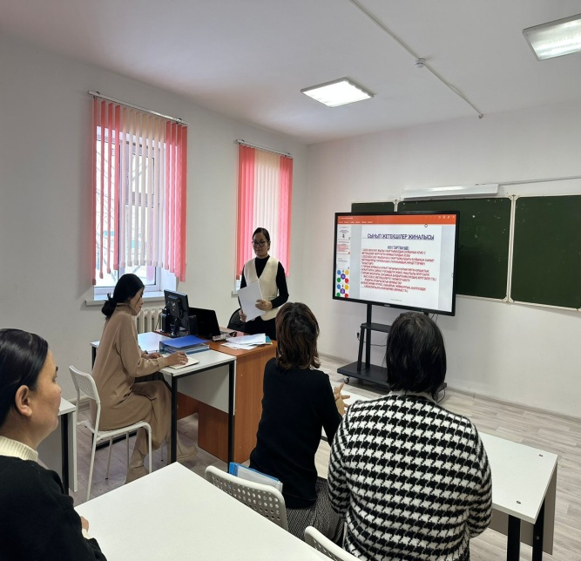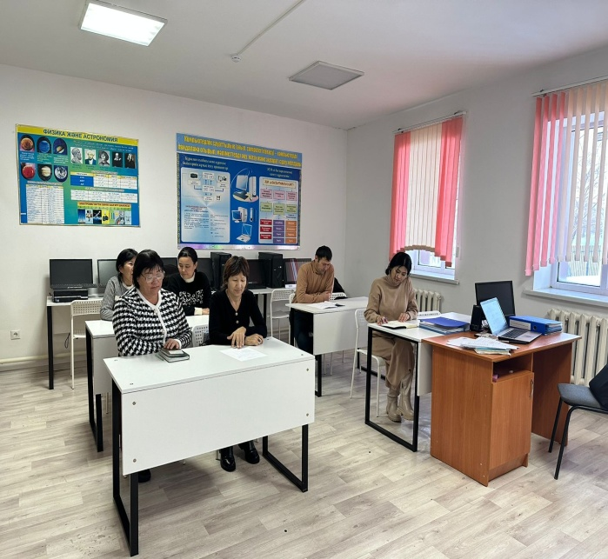

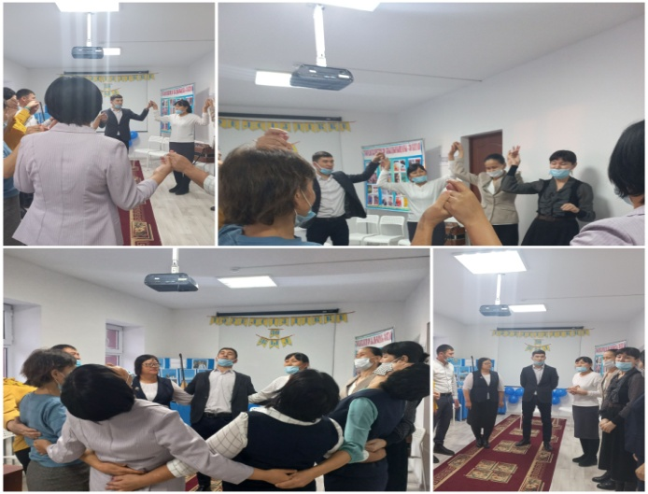 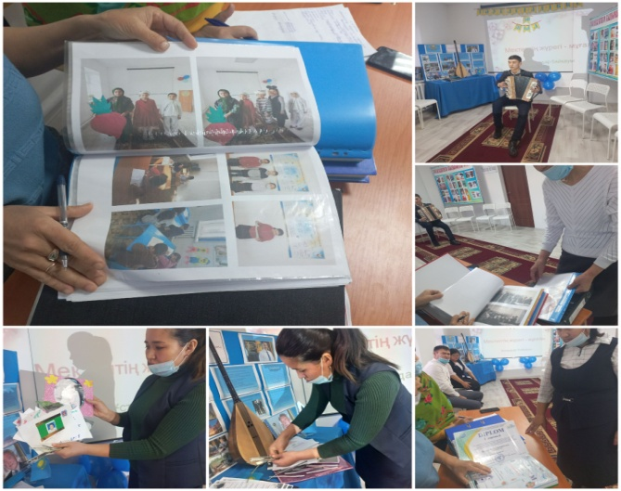

Сраущ

**2021-2022 оқу жылында** 7 сынып жетекші 1-9 сыныптарға жетекшілік қызмет атқарды. Оқу жылының басында «Рухани жаңғыру» бағдарламасын іске асыру жағдайындағы тәрбиенің тұжырымдамалық негіздерін жүзеге асыру және тәрбиенің 8 басым бағыты бойынша жылдық тәрбие жоспарлары негізінде өз жұмыстарын атқарды. Аптасына 1 сағат сабақ кестесіне енгізіліп тәрбие сағаттарын өткізді.

Сынып ата-аналарымен жылдық жұмыс жоспары жасалынып, ата-аналармен де түрлі іс-шаралар жүргізілді.

9-сыныпта сынып жетекші Б.Қуанышеваның «Отбасы құндылықтары», 8-сынып жетекшісі Р.М.Скакованың «Менің құқығым», 7-сынып жетекшісі З.Қаржаубаеваның «Отан отбасынан басталады» тақырыптарындағы сынып сағаттары ашық түрде ұйымдастырылды.

Сынып сағаттарының өткізілу деңгейі,мақсатпен жұмыс жасау бағыттары анықталып қосымша бағыт-бағдар берілді.

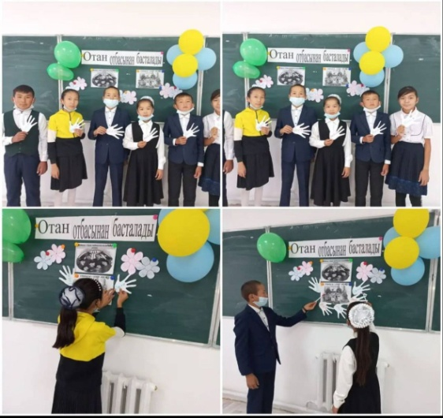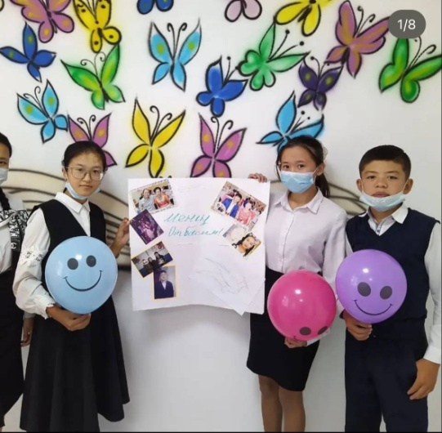

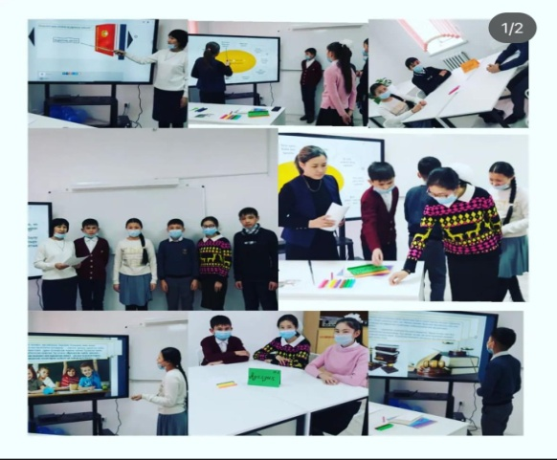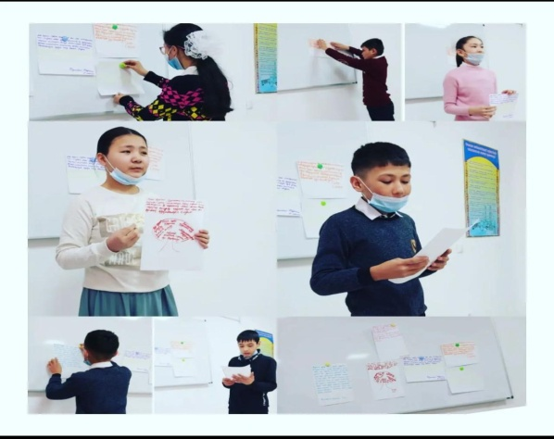

Қаңтар айында бастауыш сыныптар бойынша 1-сынып жетекшісі Н.А.Такенованың «Әсемдік әлемі», 2-сынып жетекшісі Ж.Жапақованың «Табиғат және біз» тақырыптарында ашық тәрбие сағаттары өткізілді.

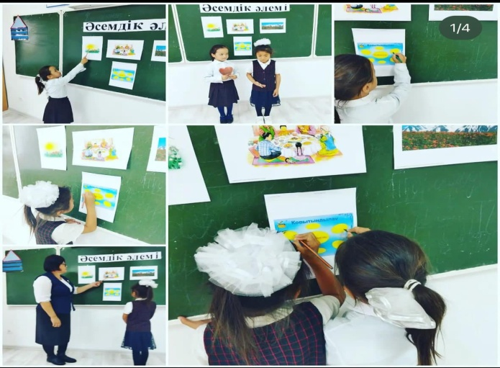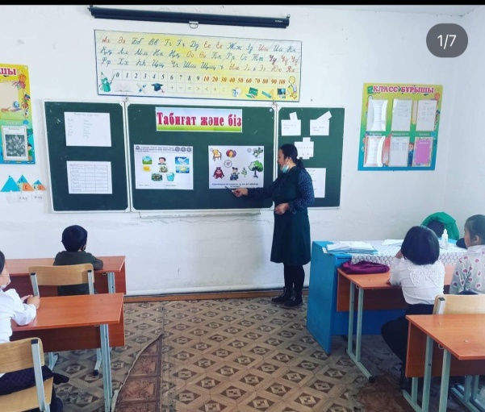

Сонымен қатар, сынып жетекшілер балалардың өмір қауіпсіздіктерін қамтамасыз ету мақсатында қауіпсіздік сабақтарын да ұйымдастырды.

<https://www.instagram.com/p/CT7J1xZoqSU/?igsh=MTc4MmM1YmI2Ng>==

<https://www.instagram.com/p/CdytsMKgDBw/?igsh=MTc4MmM1YmI2Ng>==

<https://www.instagram.com/p/CdyuH8kg2oD/?igsh=MTc4MmM1YmI2Ng>==

<https://www.instagram.com/p/CdyubUFgypI/?igsh=MTc4MmM1YmI2Ng>==

<https://www.instagram.com/p/Cd-9ylRA2gl/?igsh=MTc4MmM1YmI2Ng>==

23 мамыр күні 4-класс оқушыларының «Бала шақтан болашаққа» тақырыбында бастауышпен қоштасу салтанаты өтті. Шараны өткізген 4-сынып жетекшісі Бектебай Г.

<https://www.instagram.com/p/Cd--tJLgDg9/?igsh=MTc4MmM1YmI2Ng>==

25 мамыр Соңғы қоңырау салтанатты жиыны «Түлек 2022-Жаңа Қазақстанның ертеңі» тақырыбында ұйымдастырылды.

<https://www.instagram.com/p/Cd_AkRgAzjn/?igsh=MTc4MmM1YmI2Ng>==

Маусым айында «Өз жеріңді таны» жобасы аясында сынып жетекшілер З.Қаржаубаева мен Р.Скакованың ұйымдастыруымен 7-8 сынып оқушыларына Түркістан қаласына саяхат ұйымдастырылды.

<https://www.instagram.com/p/Ce3D-gVgr8G/?igsh=MTc4MmM1YmI2Ng>==

Сынып жетекшілер тәрбие жоспары бойынша жоспарланған тәрбие сағаттары мен мектепішілік мерекелік іс-шаралардың өткізілуіне толық атсалысты.

**2022-2023 оқу жылында** 1-9 сыныптарға 7 сынып жетекші жетекшілік қызмет атқарды. Сынып жетекшілер жылдық тәрбие жұмысы жоспары негізінде аптасына 1 сағат тәрбие сағаттарын өткізді. Мектептің өзекті мәселесі негізінде әр сынып бойынша өзекті мәселе алынып, жыл бойына жұмыстар тұрақты жүргізілді.

Қыркүйек айында сынып жетекшілер жоспарға сәйкес «Адалдық сағаттарын», Отбасы күніне арналған түрлі іс-шараларды ұйымдастырды. Атап айтсақ, 8-сынып жетекшісі З.Қаржаубаева сынып ата-аналарымен «Отбасы – бақыт мекені» тақырыбында сыныптан тыс шара өткізді.

<https://www.instagram.com/p/CiQMqn9MUnH/?igsh=MTc4MmM1YmI2Ng>==

<https://www.instagram.com/p/Cicr8DuMWnk/?igsh=MTc4MmM1YmI2Ng>==

Қазан айында бастауыш сынып оқушыларына жолда жүру ережелерін түсіндіру мақсатында «Жолда жүру ережесі» тақырыбында тәрбие сағаты өтілді.

<https://www.instagram.com/p/CjpIfmXIQ6Z/?igsh=MTc4MmM1YmI2Ng>==

<https://www.instagram.com/p/Cjp16YqogyS/?igsh=MTc4MmM1YmI2Ng>==

Сонымен қатар, 25 қазан Республика күніне орай «Бірлігіміз жарасқан» , 16 желтоқсан Тәуелсіздік мерекесіне орай «Тәуелсіздік- тұғырым» тақырыптарында тәрбие сағаттары өткізілді.

<https://www.instagram.com/p/Cj-6BgCIHcf/?igsh=MTc4MmM1YmI2Ng>==

<https://www.instagram.com/p/CmMGCXZoSG1/?igsh=MTc4MmM1YmI2Ng>==

<https://www.instagram.com/p/CmLWMEVIY1a/?igsh=MTc4MmM1YmI2Ng>==

27 қаңтар күні 3-сыныпта Рухани-адамгершілік тәрбие бағытында «Адамгершілік – асыл қасиет» тақырыбында ашық тәрбие сағаты өткізілді. Тәрбие сағатында оқушылар «Адамгершілік» саябағына саяхаттай отырып,адамгершілік асыл қасиеттерді дәріптеді. Тәрбие сағаты өз мақсатына жетті. Сынып оқушылары үлкен қызығушылықпен қатысты. Белсенді әдіс-тәсілдер қолданылды.

<https://www.instagram.com/p/Cn7UaYiobbY/?igsh=MTc4MmM1YmI2Ng>==

9-сынып жетекшісі Р.М.Скакова сынып оқушыларымен кәсіби бғдар беру мақсатында «Мамандық – өмір таңдауы» тақырыбында ашық тәрбие сағатын өткізді. Ашық тәрбие сағатында оқушыларға жаңа мамандықтар,олардың таңдау жолдары т.б. мәселелер бойынша ақпараттар берілді.Әр түрлі мамандық иелеріне сипаттамалар берілді. Тәрбие сағатында мәліметтер қоры мол болды,тәрбие сағатының құрылу барысы өте жақсы.

<https://www.instagram.com/reel/Cn2MFcLIGSJ/?igsh=MTc4MmM1YmI2Ng>==

3-сынып оқушыларына Ж.Жапақованың ұйымдастыруымен «Кітап- сарқылмас бұлақ» тақырыбында «Кітап – сарқылмас бұлақ» тақырыбындағы сынып сағаты ашық түрле өтілді. Сынып сағатында сынып оқушыларының кітапқа деген қызығушылықтарын арттыру мақсатында түрлі әдіс-тәсілдер арқылы қызықты тапсырмалар ұйымдастырылды.

<https://www.instagram.com/p/Cs2dllXI3GK/?igsh=MTc4MmM1YmI2Ng>==

1 наурыз Алғыс айту күніне орай, 8 наурыз Аналар мерекесі және 22 наурыз Ұлыстың Ұлы күніне орай сынып сағаттары өткізілді.

<https://www.instagram.com/p/Cpmllt1AI9H/?igsh=MTc4MmM1YmI2Ng>==

<https://www.instagram.com/p/Cp5rOmjoBG_/?igsh=MTc4MmM1YmI2Ng>==

<https://www.instagram.com/p/Cp5rq8Bo33U/?igsh=MTc4MmM1YmI2Ng>==

<https://www.instagram.com/reel/CpPntQtI5-l/?igsh=MTc4MmM1YmI2Ng>==

<https://www.instagram.com/p/CpixmbyIyZv/?igsh=MTc4MmM1YmI2Ng>==

<https://www.instagram.com/p/CrkwGgKgrXW/?igsh=MTc4MmM1YmI2Ng>==

1 мамыр Бірлік күніне орай «Ынтымақ-достық кепілі», «Бірлік – ынтымақтың бастауы» және 9 мамыр Жеңіс күніне орай «Ұлы Жеңіс жасасын»» тақырыптарында сынып сағаттарын өткізді.

<https://www.instagram.com/p/CrkwGgKgrXW/?igsh=MTc4MmM1YmI2Ng>==

<https://www.instagram.com/p/Cr3uPnHI5jr/?igsh=MTc4MmM1YmI2Ng>==

<https://www.instagram.com/p/CrlGF3aIE6n/?igsh=MTc4MmM1YmI2Ng>==

<https://www.instagram.com/p/Cr3uPnHI5jr/?igsh=MTc4MmM1YmI2Ng>==

9-сыныпта 7 мамыр Отан қорғаушылар күніне орай жетекші Р.М.Скакованың ұйымдастыруымен «Отан оттан да ыстық» тақырыбында ауыл азаматтарымен кездесу өтілді.

<https://www.instagram.com/reel/Cr2lePKga09/?igsh=MTc4MmM1YmI2Ng>==

Сонымен қатар, мамыр айында 9-сынып оқушыларымен «Менің сыныбым буллингке қарсы» тақырыбында челлендж ұйымдастырылды.

<https://www.instagram.com/reel/CsJHlYwIIIg/?igsh=MTc4MmM1YmI2Ng>==

15 мамыр Отбасы күніне орай 6-сынып жетекшісі Н.Жұмабаев «Менің отбасым» тақырыбында сынып сағатын, сурет көрмесін өткізді.

<https://www.instagram.com/p/CsSlkhVIEsc/?igsh=MTc4MmM1YmI2Ng>==

2-4 сынып оқушыларына Г.Сермағанбетованың ұйымдастыруымен «Отан отбасынан басталады» тақырыбында сынып сағаты өтілді. Сынып сағатында оқушылардың туған ел, туған жер түсініктері кеңейіп, өз жырларын, арануларын оқыды.

<https://www.instagram.com/p/Cs2d82kIpTs/?igsh=MTc4MmM1YmI2Ng>==

Сонымен қатар, бала қауіпсіздіктерін қамтамасыз ету мақсатында қауіпсіздік сабақтарын өткізді.

<https://www.instagram.com/p/CrNxtllortK/?igsh=MTc4MmM1YmI2Ng>==

<https://www.instagram.com/p/CrQWOAHofF1/?igsh=MTc4MmM1YmI2Ng>==

<https://www.instagram.com/p/CrVzXEyIRwG/?igsh=MTc4MmM1YmI2Ng>==

4-сынып жетекшісі Г.Сермағанбетова «Бастауышпен қоштасу» ертеңгілігін ұйымдастырды. Шараға сынып оқушылары және ата-аналары белсенділікпен қатысты.

<https://www.instagram.com/p/CtPiAeHgCEM/?igsh=MTc4MmM1YmI2Ng>==

25 мамыр күні «Жолың болсын, Жас Түлек» тақырыбында соңғы қоңырау салтанаты ұйымдастырылды.

<https://www.instagram.com/p/CtPiMiGgk8h/?igsh=MTc4MmM1YmI2Ng>==

2022-2023 оқу жылы бойынша сынып жетекшілер сыныптағы оқушылармен және сынып ата-аналарымен өзара тығыз байланыста тәрбие процесін нәтижелі жүзеге асырды. Мектеп пен отбасының байланысын нығайту, сынып оқушыларының бойында адамгершілік, Отансүйгіштік қасиеттерді қалыптастыру сынды барлық тәрбиенің басым бағыттары бойынша жұмыстар атқарды. Сонымен қатар, сынып жетекшілер бірлестігінің жұмыс жоспарына сәйкес өзара сабаққа кіру кестесі жасалынып, өзара тәжірибе алмасу процестері жүзеге асырылып отырды. Әсіресе, тәжірибелі сынып жетекшілер Н.А.Такенова, Г.Сермағанбетова, З.Қаржаубаева, Р.М.Скакова отырыстарда өздерінің тәжірибелерімен бөлісіп отырды.

Қыналы негізгі орта білім беретін мектебі **2023-2024 оқу жылының** басында «Біртұтас тәрбие бағдарламасын» негізге ала отырып үш құндылыққа бағытталған мектепішілік тәрбие жұмысының кешенді жоспарын жасады. Мектепішілік тәрбие жоспары Қазақстан Республикасы Білім және Ғылым Министрінің 2020 жылғы 6 сәуірдегі №130 бұйрығы және Қазақстан Республикасы Оқу-ағарту министрлігінің 2023 жылғы 19 қыркүйектегі №294 бұйрығы негізінде «Біртұтас тәрбие бағдарламасы» тәрбие жұмысының жоспары болып бекітілді.

**Жаңа тәрбие бағдарламасының мақсаты:** жалпыадамзаттық және ұлттық құндылықтар негізінде адал азаматты тәрбиелеуді көздейді.

**«Біртұтас тәрбие бағдарламасы» құндылықтары:**

**Ұлттық мүдде құндылығы**

**Ар-ұят құндылығы**

**Талап құндылығы**

Жаңа тәрбие бағдарламасының мақсат-міндеттері, мазмұны, құндылықтарды іске асыру тетіктері мектеп педагогтеріне, класс жетекшілерге, ата-аналарға ақпараттық түсіндіру жұмыстары жүргізілді.

Тәрбие бағдарламасымен қоса ұсынылған 10 жобаға жетекшілер бекітіліп, әр жобаға жұмыс жоспарлары мен планерлері жасалды.

«Біртұтас тәрбие бағдарламасы» бойынша жүзеге асырылатын жобалар:

1. **Оқуға құштар мектеп** (Балалар кітапханасы)
2. **Жеткіншектің жеті жарғысы**
3. **Еңбегі адал жас өрен** (Қоғамға қызмет, волонтерлік көмек)
4. **Ұлттық мектеп лигасы** (Спорттық, ұлттық ойындар)
5. **Ғаламтор қауіпсіздігі**
6. **Төрт тоқсан төрт өнер**
7. **9 айға 9 іс-шара**
8. **Ата-аналар мектебі** (Әкелер, аналар,әжелер мектебімен өткізілетін шаралар)
9. **Балалар және театр**
10. **Ұщқыр ой алаңы (дебат)**

Мақсатқа сәйкес класс жетекшілерге алғашқы отырыс өткізіліп, жаңа тәрбие бағдарламасы бойынша ақпараттық- түсіндіру жұмыстары жүргізіліп, класс жетекшілердің тәрбие жоспарына бағыт-бағдар берілді. Мектеп директорының 31.08.2023 жылғы №69 бұйрығы негізінде 8 сынып жетекші бекітіліп жұмыстарын бастады.

1-сынып Сермағанбетова Г

2-сынып Бектебай Г

3-сынып Такенова Н

4-сынып Жапақова Ж

5-сынып Кенжеғалиева А

6-8 сынып Тәжібаева Ә

7-сынып Жұмабаев Н

9-сынып Қаржаубаева З

<https://www.instagram.com/p/CxxfWRQIm2V/?igsh=MTc4MmM1YmI2Ng>==

<https://www.instagram.com/p/CzLXqbHgvPp/?igsh=MTc4MmM1YmI2Ng>==

Қыналы НОББМ-де 1-9 сыныптарда аптасына 1 рет сынып сағаты мектептің сабақ кестесіне енгізіліп, сынып жетекшілердің жылдық тәрбие жоспарлары негізінде жүзеге асырылып отырады.

2023-2024 оқу жылының сабақ кестесіне сәйкес 1-сыныпта 4-сабақ, 2-3 –сыныптарда 6-сабақ, 6-8 сыныптарда 5-сабақ, 5-7 және 9- сыныптарда 7-сабақтарда өтіледі.

|  |  |  |  |  |  |  |  |  |  |
| --- | --- | --- | --- | --- | --- | --- | --- | --- | --- |
| № | 1-сынып | 2-сынып | 3-сынып | 4-сынып | 5-сынып | 6-сынып | 7-сынып | 8-сынып | 9-сынып |
| 1 |  |  |  |  |  |  |  |  |  |
| 2 |  |  |  |  |  |  |  |  |  |
| 3 |  |  |  |  |  |  |  |  |  |
| 4 |  |  |  |  |  |  |  |  |  |
| 5 |  |  |  |  |  |  |  |  |  |
| 6 |  |  |  |  |  |  |  |  |  |
| 7 |  |  |  |  |  |  |  |  |  |

Сынып сағаттары өз уақытында ретімен тұрақты жүргізілуде.

1 қыркүйек «Білім күніне» орай «Мектебім- мейірім мекені» тақырыбында алғашқы қоңырау салтанатты жиыны және алғашқы білім сабақтары ұйымдастырылды. Мектебіміз оқу жылын 49 білім алушымен бастады. 1-сыныпқа 5 бала қабылданды. Сонымен қатар, Қ.Тоқаевтың «Әділетті Қазақстан.Біртұтас ұлт.Берекелі қоғам» тақырыбында Президент жолдауын тыңдау ұйымдастырылды.

<https://www.instagram.com/reel/CwqUm1mgJ9E/?igsh=MTc4MmM1YmI2Ng>==

25 қазан Республика күні қарсаңында мектепішілік іс-шаралар жоспары құрылып, іс-шаралар түрлі деңгейде ұйымдастырылды. Көрме, 1-4,5 сыныптарда сынып сағаттары, мектеп кітапханасында арнайы бұрыш ұйымдастырылды. «Бәйтерек» әкелер клубы және «Ғасыр» ұлдар клубының ұйымдастыруымен «Еркін елдің ұланымыз» тақырыбында футбол жарысы, 7-9 класс оқушыларына патриоттық тәрбие беру мақсатында «Оян, қазақ» кинофильмін тамашалау ұйымдастырылды.

<https://www.instagram.com/p/CyxjxtegGdX/?igsh=MTc4MmM1YmI2Ng>==

<https://www.instagram.com/reel/CyyDKHOoO3p/?igsh=MTc4MmM1YmI2Ng>==

<https://www.instagram.com/p/CyyX6P1oG-b/?igsh=MTc4MmM1YmI2Ng>==

15қараша күні 1 және 4-сыныптарда «Теңге – мемлекет келбеті» тақырыбында сынып сағаттары өтілді.

<https://www.instagram.com/p/CzqiG61o3RV/?igsh=MTc4MmM1YmI2Ng>==

<https://www.instagram.com/p/CzqitdIoOf0/?igsh=MTc4MmM1YmI2Ng>==

«Біртұтас тәрбие бағдарламасының» ұлттық мүдде құндылығын дәріптеу мақсатында 0-8 класс білім алушыларына бірыңғай ұлттық киім тіктірілді. Және мектепішілік тәрбие жоспарына сәйкес әр аптаның 5-күні «Ұлттық киім» күні болып белгіленді.

<https://www.instagram.com/reel/C1WL0tIocd7/?igsh=MTc4MmM1YmI2Ng>==

16 желтоқсан ТӘУЕЛСІЗДІК күніне орай мектепішілік іс-шаралар жоспары құрылып, кітапхана бұрышы, сыныптарда тәрбие сағаттары өтілді.

Бастауыш сыныптарда «Көк тудың желбірегені» тақырыбында сынып сағаттары өткізілді.

Мектеп кітапханашысы К.Шалабаева «Тәуелсіздік тұғыры» тақырыбында көрме жасақтады. 9-сынып білім алушыларымен Ұлттық мүдде құндылығы бағытында Қазақстан мемлекеттілігін нығайтуға атсалысу мақсатында З.Қаржаубаеваның ұйымдастыруымен «Ұлттық рух- Тәуелсіздік тірегі» тақырыбында патриоттық тәрбие сағаты өтті.

6-8 класс білім алушыларына **«Жеткіншектің Жеті жарғысы**» жобасы жоспарына сәйкес «Жеңісімді Тәуелсіздікке арнаймын» тақырыбында ашық тәрбие сағаты өтілді.

Ашық тәрбие сағатының мақсаты: Қазақ халқының Тәуелсіздік жолындағы ерлік күресін таныта отырып, осы жолда құрбан болған батырларымыз бен ұлы тұлғаларымызды еске алу.

<https://www.instagram.com/p/C00pp_EI_c_/?igsh=MTc4MmM1YmI2Ng>==

<https://www.instagram.com/p/C00qMtPIPUH/?igsh=MTc4MmM1YmI2Ng>==

<https://www.instagram.com/reel/C00qperofYJ/?igsh=MTc4MmM1YmI2Ng>==

7-9 сынып оқушыларына Мемлекеттік Рәміздер жоспарына сәйкес Мемлекеттік Рәміздер тарихы, оның мәні мен маңызы туралы бейнероликтер көрсетілді, сынып сағаттары өтілді.

<https://www.instagram.com/p/C32B0c6g-pM/?igsh=MTc4MmM1YmI2Ng>==

<https://www.instagram.com/reel/C32CRRwArzC/?igsh=MTc4MmM1YmI2Ng>==

Талап құндылығы негізінде білуге, жаңаны тануға құштар болуға баулу мақсатында 2,3 класс оқушыларына «Жол тәртібін жадыңда ұста» тақырыбнда сынып сағаттары өткізілді. Желтоқсан айында **«Жеткіншектің жеті жарғысы»** жобасы аясында «Жол ережелерін білесің бе?» тақырыыбында өзін-өзі басқару ұйымы мүшелері Құқық және тәртіп фракциясы бастауыш сынып оқушыларымен ақпараттық сағаттар өткізді.

<https://www.instagram.com/p/C0jSh9MIhpt/?igsh=MTc4MmM1YmI2Ng>==

Мектеп оқушыларының сыбайлас жемқорлыққа қарсы мәдениетін қалыптастыру мақсатында 9-класс оқушыларымен «Жемқорлыққа жол жоқ» сынып сағаты,6-7 сыныптарда «Адалдық сағаты» өтті. Және клуб жетекшісінің ұйымдастыруымен қазан айында «Сыбайлас жемқорлық» тақырыбында мектепішілік дебат өтті.

<https://www.instagram.com/p/CxVLj-moHSq/?igsh=MTc4MmM1YmI2Ng>==

<https://www.instagram.com/p/CxVVr07oxDD/?igsh=MTc4MmM1YmI2Ng>==

<https://www.instagram.com/p/CyjE0b2obbr/?igsh=MTc4MmM1YmI2Ng>==

Ақпан айында 7-сынып оқушыларымен сынып жетекші Н.Жұмабаевтың «Жемқорлықсыз болашақ» тақырыбында адалдық сағатын өткізді. Адалдық сағатында оқушыларға жемқорлық туралы ақпарат беріліп талқылау жүргізілді.

<https://www.instagram.com/p/C3Ndf5yo4rh/?igsh=MTc4MmM1YmI2Ng>==

Қараша айында 6,8 –сынып білім алушыларына сынып жетекші Ә.Тәжібаеваның ұйымдастыруымен **«Еңбегі адал жас өрен»** жобасын жүзеге асыру мақсатында «Үнемділік инно ваторы» тақырыбында сынып сағаты өтті. Сынып сағатында оқушыларға су мен электр энергиясын үнемдеу әдістері мен жолдары түсіндіріліп экологиялық білім берілді.

<https://www.instagram.com/reel/Cz3Y6WlIy-n/?igsh=MTc4MmM1YmI2Ng>==

Ақпан айында тәрбие жоспарына сәйкес ар-ұят, талап құндылықтарын жүзеге асыру мақсатында бастауыш сынып оқушыларына «Үйрен жақсы әдептен» тақырыбында сынып сағаттары өткізілді.

<https://www.instagram.com/p/C3sNw6poWO_/?igsh=MTc4MmM1YmI2Ng>==